西南石油大学实验报告
课 程 | Web应用技术开发 | 实验项目 | 实验5 | 成绩
专业班级 | 18级网络工程2班 | 学号 | 201831063217 |  | 指导教师 | 张老师
姓 名 | 李政辉 | 同组人姓名 | 无 |  | 实验日期
- 实验目的
1、熟悉Servlet接口及其中规定的方法和意义；
2、掌握Servlet编写、部署和运行；
3、掌握Servlet工作原理；
4、掌握JSP和Servlet混合编程；
二、实验环境：
Eclipse集成开发平台、Tomcat服务器。

- 实验内容
1、编写一个Servlet
2、部署Servlet
3、执行Servlet

1、编写一个Servlet
自己实现Servlet有几种方法：（1）实现Servlet接口；（2）继承HttpServlet类；（3）继承GenericServlet类。一般情况下，需要继承HttpServlet或GenericServlet类，因为这样可以不必考虑与容器的交互。GenericServlet可以处理各种网络请求，而HttpServlet只能处理Http请求。
（1）在com.phoenix.test包下新建一个类FirstServlet，并使它继承HttpServlet类，写入以下代码。
在Source->Override/Implements methods…菜单中，选择要覆盖的基类中的方法。
package com.phoenix.test;
import java.io.IOException;
import javax.servlet.ServletException;
import javax.servlet.http.HttpServlet;
import javax.servlet.http.HttpServletRequest;
import javax.servlet.http.HttpServletResponse;
public class FirstServlet extends HttpServlet {
@Override
protected void doGet(HttpServletRequest req, HttpServletResponse resp)
throws ServletException, IOException {
doPost(req, resp);
}
@Override
protected void doPost(HttpServletRequest req, HttpServletResponse resp)
throws ServletException, IOException {
String userName = req.getParameter("userName");
userName = "Hello "+userName;
req.setAttribute("userName",userName);
req.getRequestDispatcher("/Success.jsp").forward(req, resp);
}
}
（2）新建ServletReq.jsp页面，输入以下代码。
<form action="firstServlet">
<p>姓名：<input type="text" name="userName"/></p>
<p><input type="submit" value="提交"/></p>
</form>
（3）新建Success.jsp，作为Servlet执行完毕后跳转的目标页面。
<h1><%=request.getAttribute("userName") %></h1>
2、部署Servlet
在项目的WebRoot\WEB-INF\web.xml文件中，添加以下代码。
<servlet>
<servlet-name>FirstServlet</servlet-name>
<servlet-class>com.phoenix.test.FirstServlet</servlet-class>
</servlet>
<servlet-mapping>
<servlet-name>FirstServlet</servlet-name>
<url-pattern>/firstServlet</url-pattern>
</servlet-mapping>
3、执行Servlet
部署项目（注意只要修改了配置文件，就要重新部署项目，并重启服务器）启动服务器，请求ServletReq.jsp页面，在其中输入姓名，点提交观察运行结果。

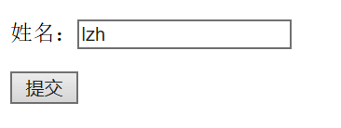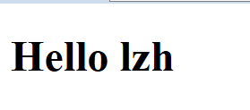

4、问题与思考
①如果将servlet-mapping节点中的servlet-name改为firstServlet，会出现什么情况，为什么？
运行会直接报错，因为<servlet-mapping>中的<servlet-name>无法和<servlet>中的<servlet-name>对应

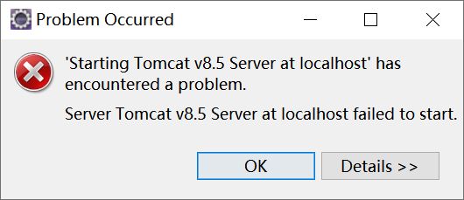
②如果将req.getRequestDispatcher("/Success.jsp").forward(req, resp);改为resp.sendRedirect(“Success.jsp”)，会出现什么情况？如何改进？

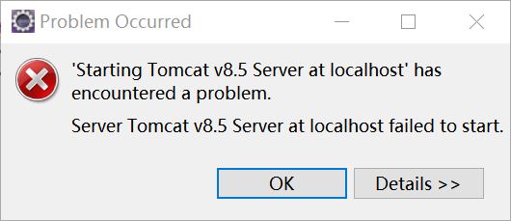
改成req.getRequestDispatcher("/Success.jsp").forward(req, resp);
五、实验体会

